简号 J1⑤35：邮行文牍（迁陵—洞庭）

来源出处
里耶古城一号井第五层出土，原整理号 5-35。
释文、注释：《里耶秦简牍校释》第一卷，第 16 页。
图版、单字字形：秦簡字形庫（www.kaom.net）《里耶1》。

图片
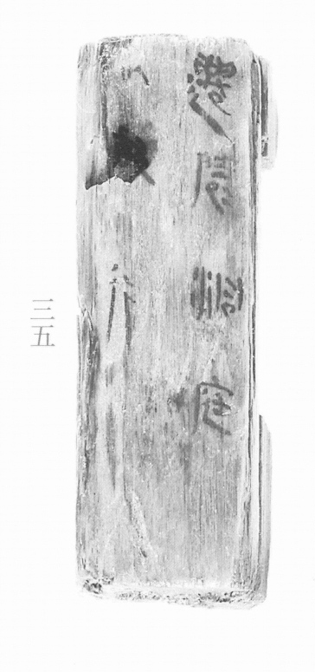
图1 里耶秦简 5-35 实物照片。出处：秦簡字形庫（www.kaom.net）《里耶1》图版。
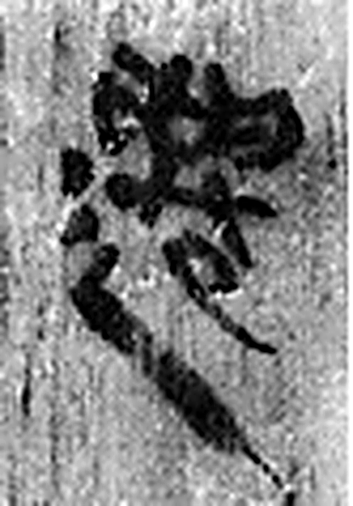 遷 登也。从辵𠨧聲。（《说文解字》卷二·辵部）
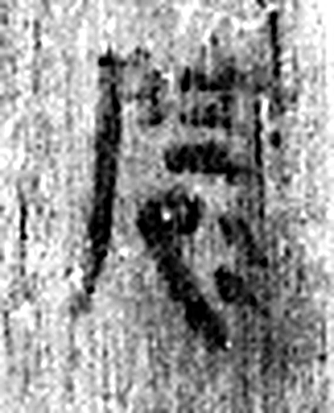 陵 大𨸏也。从𨸏夌聲。（《说文解字》卷十四·𨸏部）
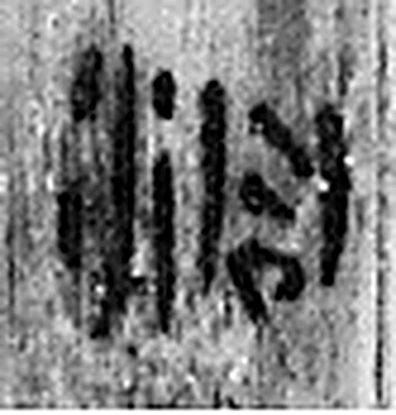 洞 疾流也。从水同聲。（《说文解字》卷十一·水部）
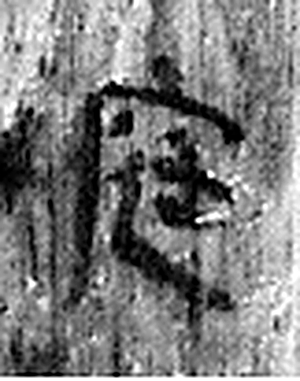 庭 宮中也。从广廷聲。（《说文解字》卷九·广部）
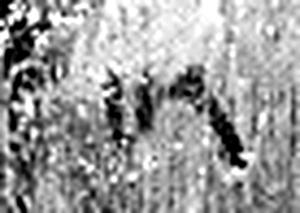 以 用也。从反巳。賈侍中說：巳，意巳實也。象形。（《说文解字》卷十四·巳部）
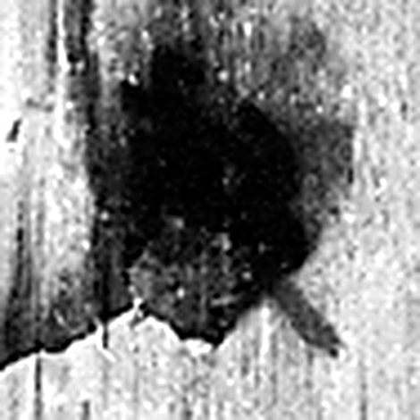 郵 境上行書舍。从邑、垂。垂，邊也。（《说文解字》卷六·邑部）
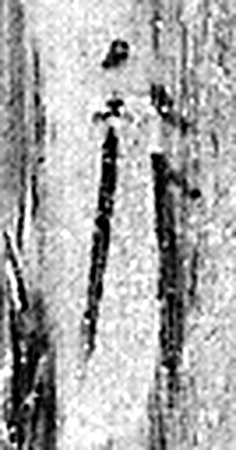 行 人之步趨也。从彳从亍。凡行之屬皆从行。（《说文解字》卷二·行部）
图2 5-35 逐字字形与本义（共 7 字，按原简文字序）。字形出处：秦簡字形庫（www.kaom.net）《里耶1》；本义出处：《说文解字》大徐本。

释文
迁陵洞庭，Ⅰ以邮行。Ⅱ5-35

文字

书法
牍面宽，正面两栏：「迁陵洞庭」「以邮行」，字大而匀，笔画饱满。（据图1）

简牍形制
木牍，单面书写，字分两栏。（据图1）

书写方式
墨色浓，笔画起收清楚。（据图1）

美育价值
和 5-34 一样是邮行文书的封面：从迁陵送往洞庭。

